**Karta pracy na 29 maja b.r. klasa VI**

1. Kolejne narzędzia to **Inteligentne** **nożyce**, które dopasowuje linie zaznaczania do krawędzi obiektu oraz narzędzie **Zaznaczenie** **pierwszego** **planu**, które pozwala zaznaczyć obszar zawierający obiekty pierwszego planu. Przeczytaj tekst s.111 i 112, obejrzyj filmik link - <https://www.youtube.com/watch?v=hd_w360DmHQ>

i wykonuj zadania z IV części karty pracy.

**Część IV. Inteligentne nożyce**

1. 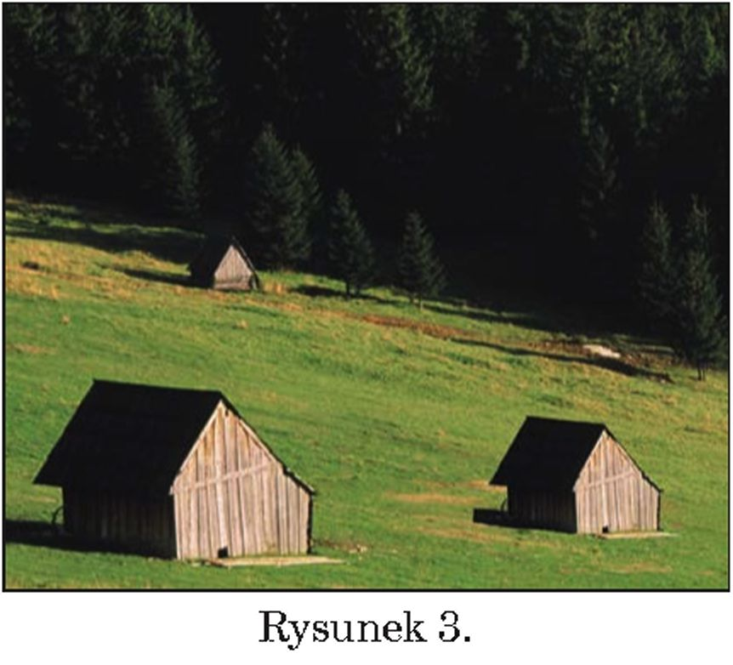Otwórz zdjęcie *góry.jpg*. (wcześniej poszukane i zapisane na komputerze)
2. Wybierz narzędzie **Inteligentne nożyce**.
3. Zaznacz chatę w lewym dolnym rogu – ostatni punkt umieść w miejscu początkowego, aby zamknąć obrys.
4. Wciśnij **Enter**, aby zamienić obrys w zaznaczenie.
5. Skopiuj zaznaczenie do schowka (**Ctrl** + **C**) i wklej do obrazu (**Ctrl** + **V**).
6. Dwa razy kliknij w nazwę warstwy i zmień ją na *chata*.
7. Umieść warstwę w odpowiednim miejscu i ją przeskaluj (aby dodać chatę jak na rysunku 3).
8. Zapisz plik pod nazwą *chata.xcf* i prześlij do mnie.

2. Aby dowiedzieć się jak wykorzystać Narzędzia **Rozmycie** **Gaussa** (**Filtry**, następnie **Rozmycie**) tak, żeby wstawiony fragment nie odcinał się od reszty kompozycji proszę przeczytać tekst s. 112,113, 114 i 115 wykonać zadania z V części karty pracy.

**Część V. Umieszczenie w tworzonym obrazie fragmentu drugiej ilustracji**

1. 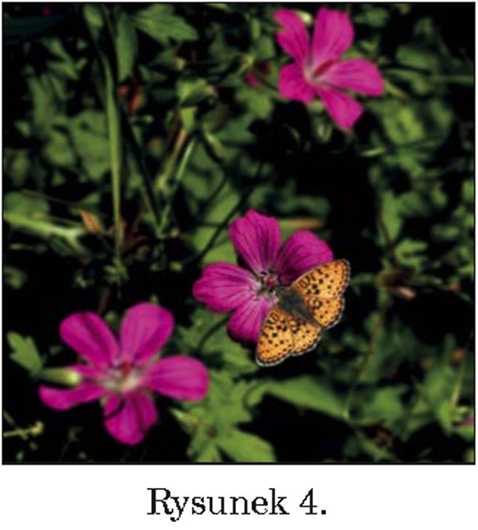Otwórz obraz *kwiaty.jpg*.
2. Wstaw zdjęcie *motyl.jpg* jako nową warstwę w obrazie *kwiaty.jpg*.
3. Wybierz narzędzie **Zaznaczenie pierwszego planu**.
4. Zaznacz motyla:

* Zaznacz obszar, na którym jest motyl razem z tłem.
* Wciśnij **Enter**.
* Zamaluj sylwetkę motyla, regulując wielkość pędzla w zależności od obszaru, jaki zamalowujesz.
* Zaznaczenie zaakceptuj przyciskiem **Enter**.
* Niedoskonałości możesz skorygować przy pomocy narzędzi **Różdżka** lub **Zaznaczenie odręczne**, dodając kolejne obszary z wciśniętym przyciskiem **Shift** lub odejmując z wciśniętym przyciskiem **Ctrl**.

1. Skopiuj zaznaczenie i wklej do nowej warstwy. Zmień jej nazwę na *motylek*.
2. Ukryj warstwę z obrazem motyla, klikając ikonę widoczności przy nazwie warstwy.
3. Przeskaluj i obróć warstwę z wyciętym motylem, aby powstała kompozycja jak na rysunku 4.
4. Zapisz zmiany jako plik *motyl.xcf*.
5. Przejdź do warstwy *motylek*.
6. Wybierz narzędzie **Rozmywanie/wyostrzanie**.
7. Ustaw odpowiednią grubość pędzla i wygładź krawędzie motyla.
8. Wybierz warstwę *kwiaty* i zmień jej jasności kontrast tak, aby pasowały do motyla.
9. Zapisz zmiany i prześlij do mnie.

Życzę przyjemnej pracy. Zadania proszę przesłać do 5 czerwca .

Pozdrawiam Jolanta Goździela